本科生网上评教流程

学生评教分为两部分，期中评教和期末评教。期中评教在学期中进行，目的是让教师及时了解学生情况，从而有针对性地改进教学方法。期末评教在放假前一周到下学期注册前进行，分为客观评价和主观评价两部分。
一、登录综合教务系统
打开IE浏览器，输入太原理工大学教务处网址（http://jwc.tyut.edu.cn），进入教务处主页。点击页面右下方的“综合教务系统”中的任何一个“学生入口”，即进入“URP综合教务管理系统”WEB端首页，如图1-2所示。
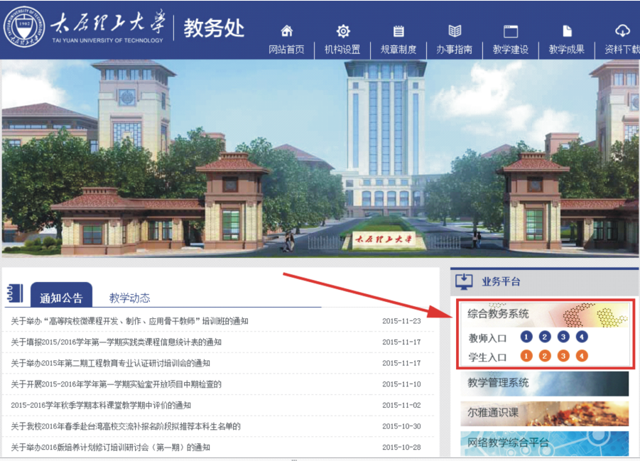图 1-1
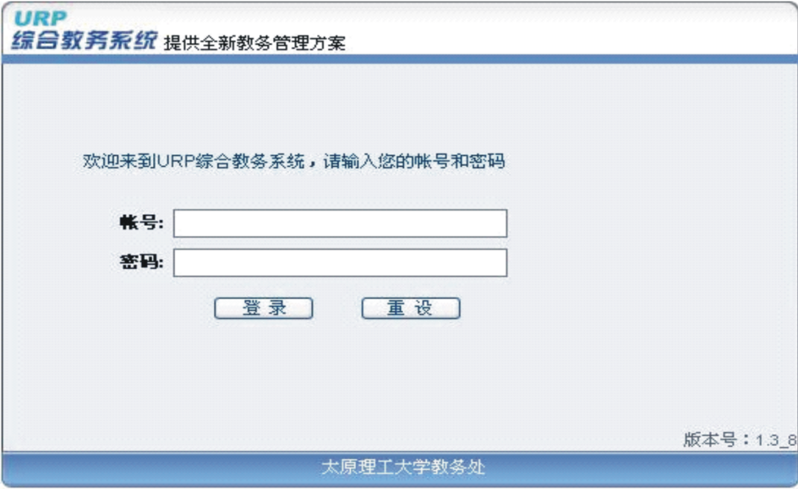
图1-2
输入帐号(即学号)、正确密码后，点击登录即进入综合教务系统，如图1-3所示。
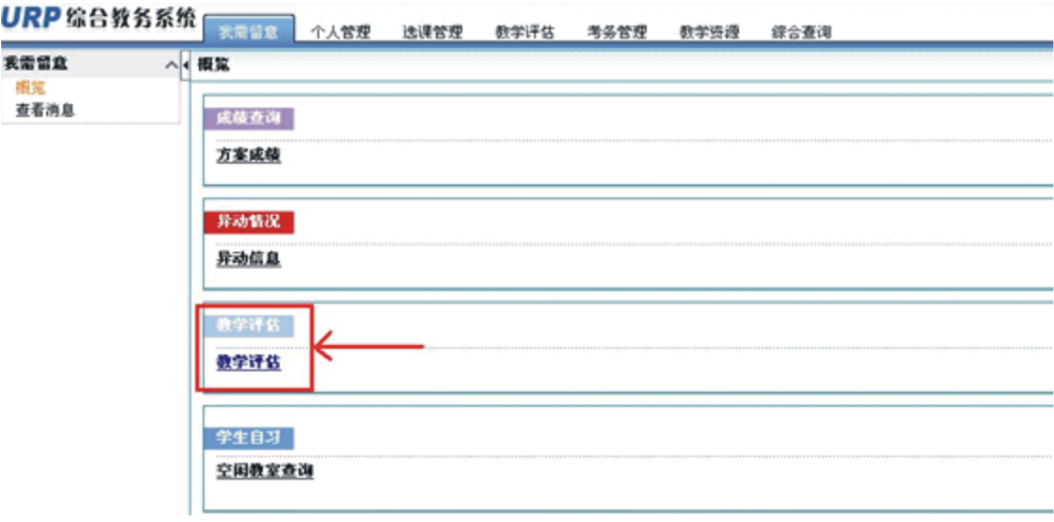
图1-3
二、进行教学评估
点击图1-3中菜单项“教学评估”，进入教学评估界面，如图2-1，选择要评估的教师和课程，点击“操作”进入，即可进行打分评估。
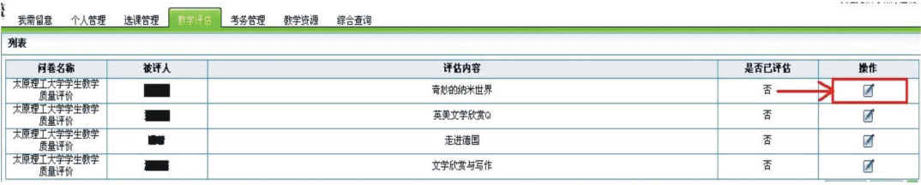
图2-1
网上评教总共十题，每题最高10分，最低2分，有五个分值选项。最下面的“主观评价”栏目中学生可填写对教师的主观评价。如下图2-2所示。
评价完毕后，点击“提交”按钮即完成本门课程的评教。页面将自动回到如图2-1所示的课程列表界面，学生可继续对下一门课程进行评教。
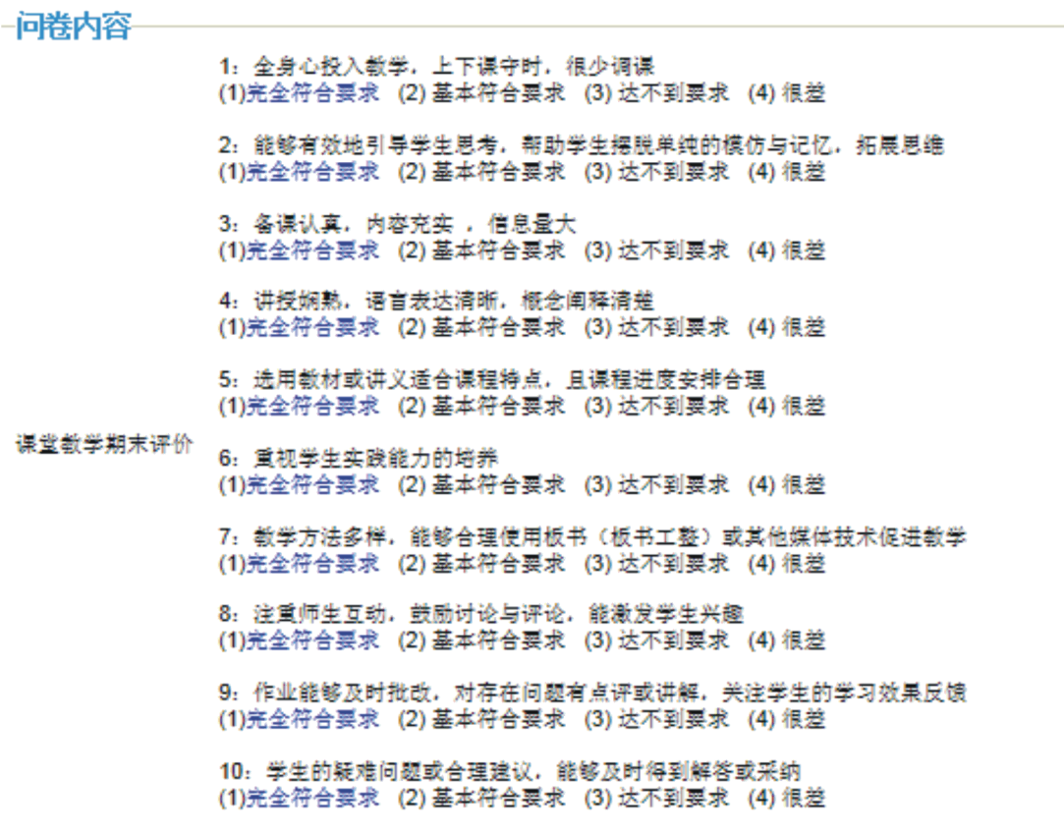
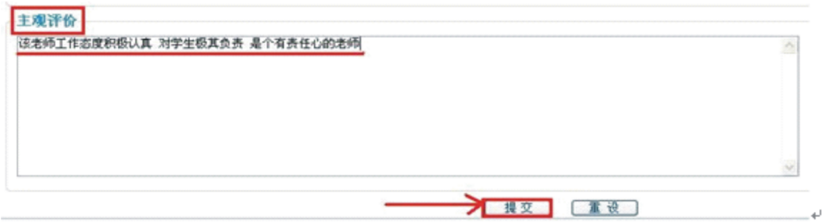
图2-2
温馨提示：学生评教是教学评价的重要组成部分，请同学们务必对本学期所上课程在期末评教中全部评价，不参加评教，将无法进行下一学期的选课、注册和本学期期末考试成绩的查询，感谢同学们对课堂教学质量的关注与参与，谢谢你的配合！

